Opracowała: Alina Pawelec
Dane kontaktowe: tel. 508107535
e-mail: alapawelec@wp.pl

Podstawy działalności gospodarczej
klasa II B. sz. I stopnia
data realizacji: 24.04.2020

Temat: Zadania etyki zawodowej zawodu kelnera.

Zadania do wykonania:
- Przeczytaj tekst ze stron 158-159 (załącznik nr 4).
- Wypisz podstawowe zasady etyczne.

Proszę przesłać wykonane zadania na maila. Niektóre z nich będą oceniane.
Powodzenia!

Załącznik nr 4, strona 1:
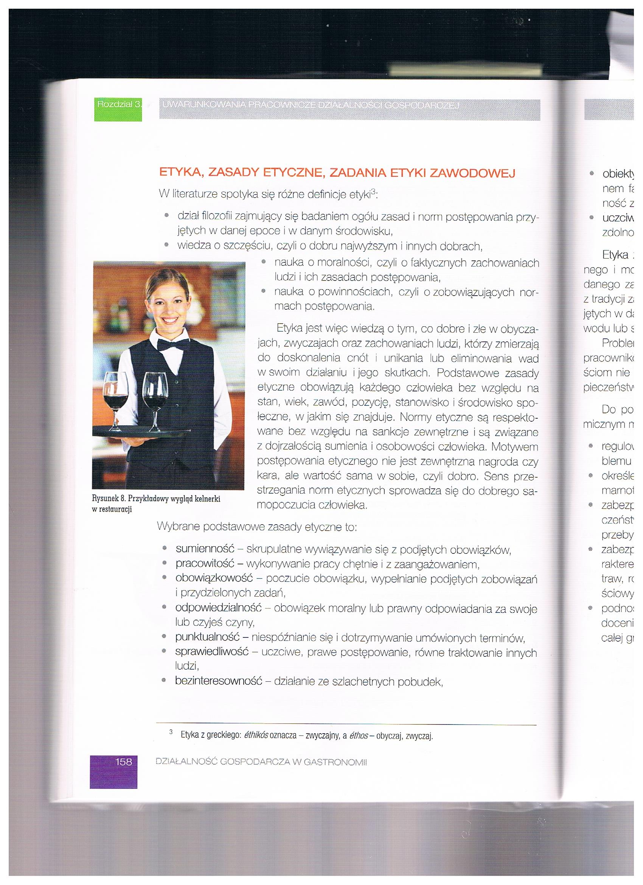

Załącznik nr 4, strona 2:
